**Task 3 Opis**

**Część odpowiedzialna za detekcje dotarcia do końca szyby i zmianę kierunku obrotu:**

**Funkcja change_direction przyjmuje jako argumenty:**

* Aktualny kąt
* Aktualny sygnał natężenia prądu
* Sygnał natężenia prądu opóźniony o 250 okresów próbkowania
* Sygnał natężenia prądu opóźniony o 500 okresów próbkowania
* Aktualny kierunek obrotu

I na ich podstawie decyduje kiedy należy zmienić kierunek obrotu.

**Kod funkcji:**

function out = change_direction(angle, current, current_del1, current_del2, direction)

% Funkcja wykrywa moment zwiększenia obciążenia i zmienia wartość zmiennej

% przechowującej informacje o kierunku obrotu

curr_diff_tresh = 0.5; % [A]

angle_tresh_pos = 2; % [rad]

angle_tresh_neg = 1; % [rad]

% direction = -1 -> obrót w lewo (ujemne napięcie)

% direction = 1 -> obrót w prawo (dodatnie napięcie)

if(direction == -1)

out = (abs(current - current_del1) >= abs(current_del1 - current_del2) && abs(current - current_del1) > curr_diff_tresh) && angle < angle_tresh_neg;

elseif(direction == 1)

out = (abs(current - current_del1) >= abs(current_del1 - current_del2) && abs(current - current_del1) > curr_diff_tresh) && angle > angle_tresh_pos;

else

out = true;

end

Aby uzyskać sygnał zmiany kierunku użyto bloczka detekcji rosnącego zbocza sygnału na wyjściu funkcji.

Następnie zaprojektowano konfigurację podtrzymującą aktualny stan zmiennej oraz zmieniający jej znak podczas wyzwolenia sygnałem z bloczka detekcji:

**Część zmiany trybu działania wycieraczki:**

Wartość Command decyduje o tym która z przypisanych prędkości jest aktualnie zadaną w tym trybie. Wartość mnożona jest przez zmienną Direction (-1 lub 1) aby otrzymać pożądaną prędkość w poprawnym kierunku.

Wynik zostaje porównany z aktualną prędkością, uzyskaną poprzez przeliczenie pochodnej z aktualnego sygnału pozycji kątowej. Otrzymany w ten sposób uchyb będzie podawany na wejście dyskretnego regulatora PID.

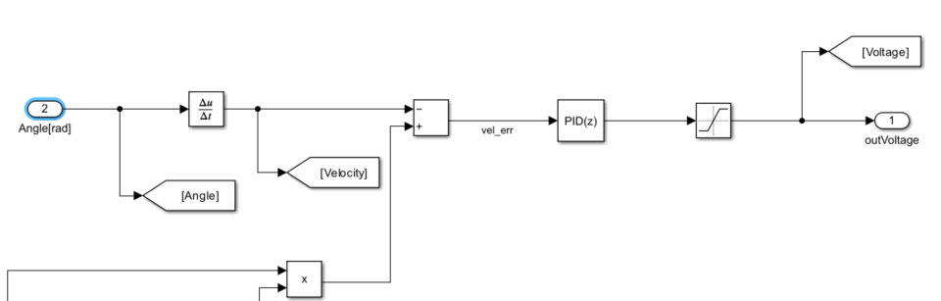

Obliczone sterowanie (napięcie) zostało ograniczone, aby mieścić się w pożądanym zakresie [-12, 12] V.

**Przyjęte nastawy regulatora PID:**

* P = 70
* I = 40
* D = 5